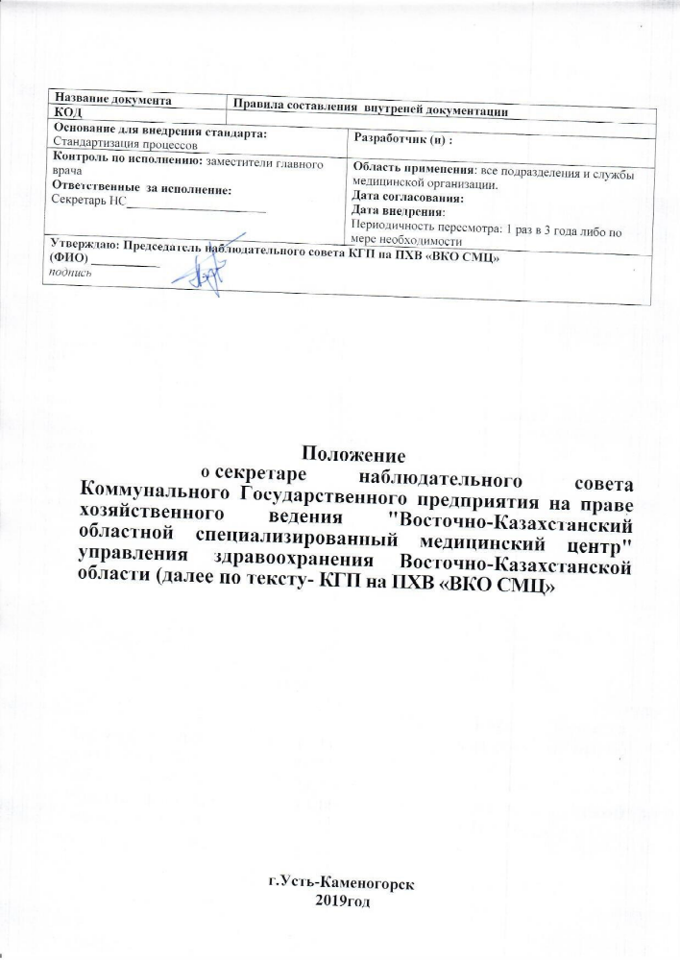

  - Общие положения

- Настоящее Положение разработано в соответствии с действующим законодательством Республики Казахстан, Кодексом корпоративного управления, Уставом и иными внутренними документами КГП на ПХВ «ВКО СМЦ» (далее – Предприятие, медицинская организация) и определяет порядок назначения и деятельности секретаря наблюдательного совета, его статус, полномочия и компетенцию.
- Секретарь наблюдательного совета является работником Предприятия, не являющимся членом наблюдательного совета либо исполнительного органа Предприятия, и исполняет свои обязанности на постоянной основе в режиме полного рабочего дня.
- Секретарь наблюдательного совета обеспечивает взаимодействие между органами Предприятия в соответствии с законодательством Республики Казахстан, Уставом Предприятия, настоящим Положением и другими внутренними документами Предприятия, а также решениями уполномоченного органа (местного исполнительного органа) и наблюдательного совета Предприятия.
- Во избежание возникновения конфликта интересов секретарь наблюдательного совета имеет право совмещать свою деятельность с выполнением других функций в Предприятии только с согласия наблюдательного совета Предприятия.
- Секретарь наблюдательного совета в своей деятельности подотчетен и подчинен непосредственно наблюдательному совету Предприятия в лице председателя наблюдательного совета, а по административным вопросам – исполнительному органу Предприятия.
- Секретарь наблюдательного совета обеспечивает вынесение вопросов на рассмотрение уполномоченному органу (местному исполнительному органу), а также подготовку и проведение заседаний наблюдательного совета Предприятия, обеспечивает формирование материалов по вопросам, выносимым на рассмотрение уполномоченного органа (местного исполнительного органа), и материалов к заседанию наблюдательного совета, ведет контроль за обеспечением доступа к ним.
- Секретарь наблюдательного совета для осуществления своей деятельности взаимодействует со всеми структурными подразделениями Предприятия и его должностными лицами.

2. Назначение и освобождение от должности секретаря наблюдательного совета
- Секретарь наблюдательного совета назначается на основании решения наблюдательного совета об избрании секретаря наблюдательного совета, по представлению исполнительного органа Предприятия либо одного из членов наблюдательного совета Предприятия. Наблюдательный совет принимает решение по кандидатуре секретаря наблюдательного совета большинством голосов от участвующих в соответствующем заседании.

- К кандидату на должность секретаря наблюдательного совета предъявляются следующие требования:
- высшее юридическое и/или экономическое образование;
- наличие опыта работы в области корпоративного управления не менее
2-х лет;
- безупречная деловая репутация;
- отсутствие аффилированности к Предприятия, связанной с контролирующим лицом либо с Исполнительным органом Предприятия;
- отсутствие непогашенной или неснятой в установленном законодательством порядке судимости.
- В отношении каждой из кандидатур в наблюдательный совет должна быть представлена следующая информация:
- фамилия, имя, отчество кандидата;
- год рождения;
- образование, специальность по диплому (дипломам), сведения о повышении квалификации и профессиональной переподготовке;
- сведения об опыте работы за последние 5 лет;
- сведения о том, является ли кандидат лицом, аффилиированным Предприятия;
- письменное заявление кандидата о назначении на должность секретаря наблюдательного совета Предприятия.
- С лицом, назначаемым секретарем наблюдательного совета Предприятия, заключается трудовой договор на срок, определенный решением наблюдательного совета Предприятия.
- Трудовой договор с секретарем наблюдательного совета подписывается от имени Предприятия председателем наблюдательного совета или иным лицом, уполномоченным наблюдательным советом Предприятия.
Трудовой договор должен предусматривать ответственность секретаря наблюдательного совета за разглашение информации, составляющей в соответствии с нормами действующего законодательства и внутренними документами Предприятия служебную или коммерческую тайну, а также обязанность информировать наблюдательный совет о возникновении обстоятельств, в силу которых секретарь наблюдательного совета становится аффилиированным лицом Предприятия.
- Наблюдательный совет Предприятия вправе в любое время принять решение о досрочном прекращении полномочий секретаря наблюдательного совета.
Досрочное прекращение трудового договора осуществляется в порядке, установленном трудовым договором и законодательством Республики Казахстан.
- Решение о назначении нового секретаря наблюдательного совета может быть принято одновременно с принятием решения о досрочном прекращении полномочий действующего секретаря наблюдательного совета.

3. Функции секретаря наблюдательного совета

- К основным функциям секретаря наблюдательного совета относится:
- обеспечение эффективности корпоративного управления, в том числе:
- участие в разработке внутренних документов Предприятия;
- взаимодействие со структурными подразделениями и должностными лицами Предприятия с целью обеспечения исполнения норм и требований законодательства Республики Казахстан в области корпоративного управления, Устава и внутренних документов медицинской организации;
- анализ сложившейся практики корпоративного управления в медицинской организации, разработка предложений по ее улучшению;
- организация подготовки и обеспечение вынесение вопросов на рассмотрение уполномоченному органу (местному исполнительному органу) в соответствии с требованиями действующего законодательства, Устава и иных внутренних документов медицинской организации, в том числе:
- учет принимаемых уполномоченным органом (местным исполнительным органом) решений и информирование членов наблюдательного совета о решениях уполномоченного органа (местного исполнительного органа);
- реализация требований уполномоченного органа (местного исполнительного органа), наблюдательного совета и иных органов Предприятия о вынесении вопросов на рассмотрение уполномоченному органу (местному исполнительному органу);
- учет поступающих требований;
- информирование членов наблюдательного совета о требованиях уполномоченного органа (местного исполнительного органа);
- участие в подготовке документов и информации, подлежащих предоставлению уполномоченному органу (местного исполнительного органа); контроль своевременности подготовки таких документов;
- предоставление членам наблюдательного совета, должностным лицам Предприятия возможности знакомиться с решениями уполномоченного органа (местного исполнительного органа), подготовка копий решений;
- консультация по вопросам, связанным с процедурой вынесения вопросов на рассмотрение уполномоченному органу (местному исполнительному органу).
- обеспечение работы наблюдательного совета, в том числе:
- разъясняет вновь избранным членам наблюдательного совета действующие в Предприятии правила деятельности наблюдательного совета и иных органов Предприятия, организационную структуру Предприятия и иную информацию, имеющей значение для надлежащего исполнения членами наблюдательного совета их обязанностей;
- оказание содействия председателю наблюдательного совета в планировании работы наблюдательного совета;
- сбор предложений от членов наблюдательного совета по формированию плана работы наблюдательного совета и представление проекта плана работы наблюдательного совета председателю;

- непосредственное участие в подготовке проекта повестки очередного заседания наблюдательного совета в соответствии с предложениями, поступившими от членов наблюдательного совета;
- извещение членов наблюдательного совета и приглашенных лиц о времени и месте проведения заседания;
- подготовка и рассылка материалов по вопросам повестки дня, необходимых для Предприятия и проведения заседания наблюдательного совета;
- подготовка запросов и ответов на письма от имени наблюдательного совета;
- обеспечение предоставления членам наблюдательного совета запрашиваемой информации о деятельности Предприятия;
- рассылка членам наблюдательного совета бюллетеней для голосования для принятия решений наблюдательным советом принимаемых путем заочного голосования; сбор бюллетеней, заполненных членами Наблюдательного совета;
- при проведении заочного заседания наблюдательного совета – подготовка бюллетеней для заочного голосования, обеспечение рассылки бюллетеней и сбор полученных бюллетеней, а также подведение итогов голосования по вопросам повестки дня заседания наблюдательного совета.
- подводит итоги голосования, принимаемых путем заочного голосования, оформление решения заочного заседания наблюдательного совета;
- в случае необходимости доводит до сотрудников Предприятия информацию о принятых решениях на заседаниях наблюдательного совета;
- осуществляет контроль за исполнением адресных решений наблюдательного совета;
- получение в структурных подразделениях медицинской организации и предоставлении членам наблюдательного совета необходимых документов и информации о деятельности Предприятия;
- обеспечение соблюдения порядка принятия решений по крупным сделкам и сделкам, в которых имеется заинтересованность.
- обеспечение хранение:
- протоколов заседаний наблюдательного совета;
- решений наблюдательного совета, принимаемых путем заочного голосования;
- бюллетеней для голосования, направленных в наблюдательный совет членами наблюдательного совета для принятия решений, принимаемых путем заочного голосования;
- ведет делопроизводство и архив документов и материалов наблюдательного совета, предоставляет документы и выписки заинтересованным лицам;
- ведёт учет и хранение входящей документацию и копий исходящей документации наблюдательного совета;

- учет и доведение до сведения участвующих в заседании членов наблюдательного совета информации о поступивших от отсутствующих членов наблюдательного совета письменно изложенных мнений по рассматриваемым вопросам повестки дня.
- в ходе проведения заседания осуществляет:
- учет, поступающих в наблюдательный совет предложений о проведении его заседаний и вопросов, поступающих для рассмотрения и решения наблюдательным советом;
- распределяет поступившие вопросы по направлениям деятельности, в которых такие вопросы возникли и требуют своего решения, сообщает председателю наблюдательного совета о поступивших вопросах;
- оповещает всех членов наблюдательного совета о поступивших в наблюдательный совет предложениях и выясняет заинтересованность каждого из членов в рассмотрении и решении вопросов, указанных в предложениях;
- осуществляет регистрацию членов наблюдательного совета принимающих участие в заседании;
- под руководством председателя наблюдательного совета ведет протокол заседаний, осуществляет контроль за исполнением решений наблюдательного совета;
- выполняет поручения председателя наблюдательного совета;
- осуществляет контроля за организационным и техническим проведением заседаний наблюдательного совета;
- организация ведения записи хода заседаний наблюдательного совета, в том числе, с согласия присутствующих членов, на аудио-, видеоносители;
- подготовка проектов протокольных решений;
- ведение, оформление и подписание протоколов заседаний наблюдательного совета и выписок из протоколов заседаний наблюдательного совета;
- рассылка документов, утвержденных наблюдательным советом;
- выполняет иные полномочия, связанные с делопроизводством и организацией деятельности наблюдательного совета.
- хранение документов и раскрытие информации об Предприятии, а именно:
- обеспечение хранения документов, предусмотренных законодательством Республики Казахстан, в Уставе и иных внутренних документах Предприятия;
- предоставление законным представителям уполномоченного органа (местного исполнительного органа) доступа к документам Предприятия в установленном порядке;
- организация изготовления копий документов по требованию уполномоченного органа (местного исполнительного органа) и членов наблюдательного совета;
- участие в учете аффилированных лиц Предприятия;
- организация подготовки и своевременной подачи уполномоченным органам (публикации в установленных случаях) отчетов, сообщений о

существенных фактах, уведомлений, иной информации, подлежащей раскрытию Предприятием;
- участие в актуализации информации официального web-сайта Предприятия в интернете.
- организация взаимодействия между органами Предприятия, в том числе:
- своевременное выявление назревающих корпоративных конфликтов, информирование о них соответствующих органов (должностных лиц) Предприятия, принятие мер по их предотвращению и, при необходимости, обеспечение разрешения конфликтов компетентным органом (должностным лицом) Предприятия;
- участие в подготовке и реализации решений о реорганизации Предприятия;
- уведомление кредиторов в случае принятия решения о реорганизации Предприятия;
- участие в исковой, претензионной работе по вопросам применения норм законодательства Республики Казахстан в области корпоративного управления;
- иных установленных законодательством корпоративных процедур.

4. Права и обязанности секретаря наблюдательного совета
- Секретарь наблюдательного совета при осуществлении своих прав и исполнении обязанностей должен действовать в интересах Предприятия, осуществлять свои права и исполнять обязанности добросовестно и разумно.
- Секретарь наблюдательного совета в пределах своей компетенции вправе:
- запрашивать и получать у должностных лиц Предприятия, руководителей его структурных подразделений информацию и документы, необходимые для выполнения возложенных на него задач;
- контролировать исполнение решений, принятых уполномоченным органом (местным исполнительным органом) и наблюдательным советом;
- предлагать вопросы в повестку дня заседания наблюдательного совета и исполнительного органа Предприятия;
- подготавливать и направлять уполномоченному органу (местному исполнительному органу) ответы на его корреспонденцию (в рамках вопросов корпоративного управления); предоставлять материалы по вопросам, выносимым на рассмотрение уполномоченному органу (местному исполнительному органу), документы Предприятия, подлежащие хранению, затрагивающие интересы уполномоченного органа (местного исполнительного органа), а также подготавливать ответы по иным поступившим вопросам в рамках полномочий, предоставленных секретарю наблюдательного совета действующим законодательством и внутренними документами Предприятия;
- запрашивать информацию у балансодержателя Предприятия об операциях, зарегистрированных в реестре балансодержателя Предприятия, а также иную информацию из реестра, необходимую Предприятию;
- предоставлять балансодержателю документацию, связанную с

имуществом Предприятия и необходимую балансодержателю для надлежащего ведения реестра Предприятия.
- Секретарь наблюдательного совета обязан:
- строго соблюдать в своей деятельности нормы и требования законодательства Республики Казахстан, Устава, Кодекса корпоративного управления Предприятия и его внутренних документов;
- руководствоваться в своей деятельности действующим законодательством, решениями уполномоченного органа (местного исполнительного органа) и наблюдательного совета Предприятия;
- исполнять поручения председателя наблюдательного совета;
- по требованию наблюдательного совета отчитываться о своей деятельности перед ним;
- информировать наблюдательный совет о возникновении ситуаций, создающих угрозу нарушения норм действующего законодательства, прав уполномоченного органа (местного исполнительного органа), а также возникновения корпоративного конфликта.

5. Условия оплаты труда и премирования секретаря наблюдательного совета
- Заработная плата секретаря наблюдательного совета определяется суммой установленного трудовым договором (дополнительным соглашением) должностного оклада и других выплат компенсационного и стимулирующего характера в соответствии с законодательством Республики Казахстан и настоящим Положением.
- Начисление заработной платы производится в соответствии с табелем учета использования рабочего времени. Учет фактически отработанного секретарем наблюдательного совета времени осуществляется ответственным структурным подразделением Предприятия.
- Порядок выплаты заработной платы секретарю наблюдательного совета определяется внутренним документом Предприятия, регулирующим систему оплаты труда штатных работников.
- Размер должностного оклада и условия вознаграждения секретаря наблюдательного совета Предприятия, не установленные настоящим Положением, определяются решением наблюдательного совета Предприятия.
- По решению наблюдательного совета Предприятия секретарю наблюдательного совета может выплачиваться премия по результатам его работы за отчетный квартал, в случае качественного и результативного выполнения им своих функциональных обязанностей, в размере, не превышающем размер одного должностного оклада.
- В честь празднования национальных, государственных и профессиональных праздников в Республике Казахстан за счет экономии средств фонда оплаты труда (далее – ФОТ) допускается премирование секретаря наблюдательного совета Предприятия в размере, соответствующем размеру премиальной выплаты по таким случаям работнику Предприятия с должностным окладом, эквивалентным должностному окладу секретаря

наблюдательного совета.
Соответствующее премирование осуществляется на основании приказа руководителя исполнительного органа Предприятия либо лица, исполняющего его обязанности.
- Премирование секретаря наблюдательного совета, предусмотренное настоящим Положением, не производится в период испытательного срока и при наличии у него не снятого дисциплинарного взыскания.
- Ежегодный оплачиваемый трудовой отпуск секретарю наблюдательного совета предоставляется в соответствии с приказом руководителя Исполнительного органа Предприятия на основании заявления на имя председателя наблюдательного совета, при условии положительной резолюции председателя наблюдательного совета.
- Секретарю наблюдательного совета Предприятия осуществляются доплаты, предоставляются гарантии и компенсационные выплаты в размерах, предусмотренных трудовым законодательством Республики Казахстан.
- Секретарю наблюдательного совета Предприятия, прошедшему испытательный срок либо принятому на работу без такового, при предоставлении ежегодного оплачиваемого трудового отпуска выплачивается пособие на оздоровление в размере двух должностных оклада один раз в течение календарного года.
- Секретарю наблюдательного совета Предприятия оказывается материальная помощь за счет экономии средств ФОТ в размере 30 (тридцать) месячных расчетных показателей.
Материальная помощь, предусмотренная настоящим пунктом, оказывается на основании копий подтверждающих документов (свидетельство о рождении (усыновление/удочерение), свидетельство о браке, свидетельство о смерти) в следующих случаях:
- рождения (усыновления, удочерения) ребенка;
- бракосочетания секретаря наблюдательного совета;
- смерти супруга (супруги) секретаря наблюдательного совета или его близких родственников (родителей, детей, усыновителей, усыновленных, полнородных и неполнородных братьев и сестер).
- Не предусмотренные настоящим Положением выплаты секретарю наблюдательного совета, включая иные виды вознаграждений, доплат, надбавок, премий и других форм материального поощрения в денежной или натуральной форме, запрещаются.

6. Обеспечение деятельности секретаря наблюдательного совета
- В целях надлежащего и эффективного выполнения обязанностей, секретарь наблюдательного совета должен быть обеспечен необходимыми организационно-техническими условиями, в частности:
- Секретарь наблюдательного совета должен иметь отдельный кабинет, находящийся непосредственно по месту нахождения Предприятия;
- рабочее место секретаря наблюдательного совета должно быть

обеспечено персональным компьютером, а сам секретарь наблюдательного совета – переносным компьютером (Notebook);
- Секретарь наблюдательного совета должен быть обеспечен необходимой оргтехникой, сейфом, несгораемым металлическим шкафом для хранения документов, а также справочной и периодической литературой.
- Размер командировочных расходов (суточные, расходы по найму жилого помещения, расходы по проезду к месту командирования и обратно) для секретаря наблюдательного совета определяется в соответствии с внутренними документами Предприятия.

7. Ответственность секретаря наблюдательного совета
- Секретарь наблюдательного совета несет ответственность перед Предприятием за убытки, причиненные Предприятию его виновными действиями (бездействием), в порядке, установленном действующим законодательством Республики Казахстан.
- За неисполнение или ненадлежащее исполнение секретарем наблюдательного совета возложенных на него обязанностей, а также в случае выявления фактов нарушения трудовой дисциплины, по решению наблюдательного совета к секретарю наблюдательного совета применяются меры взыскания в соответствии с трудовым законодательством.
- Секретарь наблюдательного совета не вправе разглашать сведения, составляющие согласно действующему законодательству Республики Казахстан и внутренним документам Предприятия коммерческую тайну, а также иную конфиденциальную информацию.
- Секретарь наблюдательного совета не вправе использовать доступную ему информацию ограниченного доступа об Предприятия в личных целях.

8. Заключительные положения
- Исполнение обязанностей секретаря наблюдательного совета, в случае его отсутствия, осуществляет лицо, который назначается по решению наблюдательного совета из числа работников Предприятия.
- Если отдельные пункты настоящего Положения вступают в противоречие с действующим законодательством Республики Казахстан, эти пункты утрачивают силу и в части регулируемых этими пунктами вопросов следует руководствоваться нормами действующего законодательства Республики Казахстан до момента внесения соответствующих изменений в настоящее Положение.

